NOTAS DE DISCIPLINA FINANCIERA

1. Balance Presupuestario de Recursos Disponibles Negativo
Se informará:
a) Acciones para recuperar el Balance Presupuestario de Recursos Disponibles Sostenible.
NO APLICA

Fundamento Artículo 6 y 19 LDF
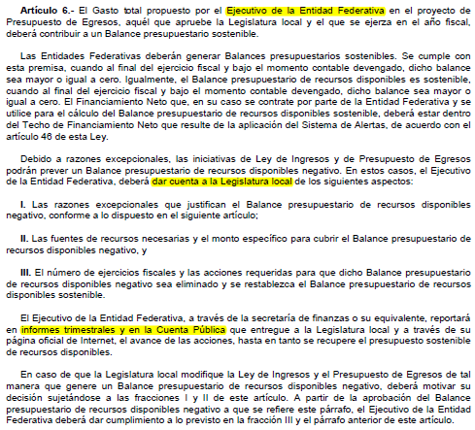
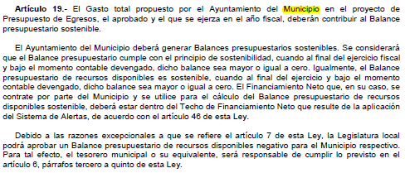

2. Aumento o creación de nuevo Gasto
Se informará:
a) Fuente de Ingresos del aumento o creación del Gasto no Etiquetado.
b) Fuente de Ingresos del aumento o creación del Gasto Etiquetado.
FUENTE DE FINANCIAMIENTO : NO ETIQUETADO/ RECURSOS FISCALES
Capitulo del Gasto | Nombre |  | Ampliaciones /Reducciones
CAPITULO 1000
113001 | SUELDO BASE | 7,012.78
132001 | AGUINALDOS | 102,769.88
132002 | PRIMA VACACIONAL | 14,275.59
134007 | COMPENSACION A M.M.Y S | 4,200.00
141002 | ASIGNACION PARA SEGURIDAD Y ASISTENCIA SOCIAL | 25,675.23
144002 | SEGURO DE VIDA ADMINISTRATIVOS | 3,715.66
152001 | INDEMNIZACIONES | 271,119.95
152002 | DEMANDAS LABORALES | 0.00
153001 | PRIMA DE ANTIGUEDAD | 91,415.28 |  | Nueva creación
161029 | RESERVA DE CONTINGENCIA | 736,968.21 |  | Nueva creación
171001 | ESTIMULO A LA PRODUCTIVIDAD | 1,710,951.42 |  | Nueva creación
171002 | ESTIMULO AL DESEMPEÑO | 106,178.58 |  | Nueva creación
171003 | COMPENSACIÓN EVENTUAL POR DESEMPEÑO | 429,241.42 |  | Nueva creación
CAPITULO 2000
211001 | PAPELERIA Y UTILES DE OFICINA | -24,781.45
214001 | CONSUMIBLES DE COMPUTO | -15,661.00
215003 | IMPRESIONES | 466,508.54
216001 | MATERIAL Y UTILES DE ASEO | -24,500.00
215005 | SUSCRIPCIONES | 25,254.00
217002 | MATERIAL EDUCATIVO DIDACTICO | 672.00 |  | Nueva creación
261001 | COMBUSTIBLE Y LUBRICANTES | 85,500.00
271002 | UNIFORMES | --21,000.00
293001 | REFACCIONES Y ACC. MENORES DE MOBILIARIO Y EQ. ADM | 37,185.36
294001 | REFACC Y ACC MENORES DE EQ DE MOBILIARIO Y EQ. ADM | 18,195.64
CAPITULO 3000
311001 | ENERGIA ELECTRICA | -11,910.14
313001 | AGUA | -5,924.11
313002 | AGUA PURIFICADA | 11,960.11
314001 | TELEFONO | 1,350.00
315001 | TELEFONIA CELULAR | 32,261.00
317001 | SERVICIOS DE ACCESOA AINTERNET, REDES Y PROCESAMIE | 18,020.43
318001 | CORREO | -27,137.84
319001 | DIVERSOS GASTOS DE OFICINA | 30,000.03
322001 | ARRENDAMIENTO DE LOCALES | -22,272.40
323001 | RENTA DE MOBILIARIO Y EQ DE ADMON | 33,434.40 |  | Nueva creación
331003 | HONORARIOS PROFESIONALES | 726,038.00
333001 | SERVICIOS EN TECNOLOGIAS DE LA INFORMACION | 33.00
335001 | SERVICIOS DE ASESORIA | -1,038,205.92
336001 | SERVICIOS DE FOTOCOPIADO Y DIGITALIZACION | 134,944.34 |  | Nueva creación
341001 | COMISIONES Y GASTOS POR SERVICIOS BANCARIOS Y RECAUDACION | 1,581.97
344001 | SEGUROS DE FIDELIDAD | 5,858.76
345001 | SEGUROS DE MUEBLES | 0.00
351002 | MANTENIMIENTO DE EDIFICIOS PUBLICOS | 154,157.00
352003 | MANTENIMIENTO DE EQUIPO DE OFICINA | -1,600.12
355002 | MANTENIMIENTO DE VEHICULOS | 5,387.00
361001 | PRENSA PUBLICA | 0.00
371001 | BOLETOS DE AVION | -112,268.00
372002 | CASETAS DE PEAJES | 23,000.00 |  | Nueva creación
372003 | COMBUSTIBLE | 35,000.00 |  | Nueva creación
372004 | TAXIS | 17,500.00 |  | Nueva creación
375001 | VIATICOS Y PASAJES | -161,884.17
375002 | HOSPEDAJE | 15,000.00 |  | Nueva creación
375003 | ALIMENTACIÓN | 45,000.00 |  | Nueva creación
375004 | ARRENDAMIENTO DE VEHICULOS | 7,384.14 |  | Nueva creación
379001 | DIVERSOS GASTOS EN VIATICOS | 35,000.00 |  | Nueva creación
392001 | PREDIAL URBANO | -12,000.00
398001 | IMPUESTOS SOBRE NÓMINAS | -46,000.00
CAPITULO 4000
414006 | ASIGNACION A ORGANISMOS AUTONOMOS | 0.00
CAPITULO 5000
511001 | MOBILIARIOS | 681,440.00
515001 | BIENES INFORMATICOS | 700,000.00
TOTAL.. |  | 5,326,044.57

Fundamento Artículo 8 y 21 LDF
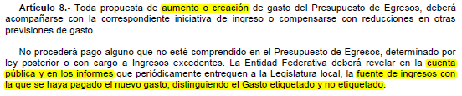
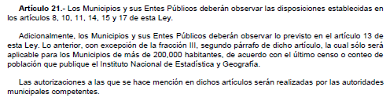

3. Pasivo Circulante al Cierre del Ejercicio (ESF-12)
Se informará solo al 31 de diciembre

Comisión Estatal de Derechos Humanos de Sinaloa
Informe de cuentas por pagar y que integran el pasivo circulante al cierre del ejercicio
Ejercicio 2024
COG | Concepto | Devengado  (a) | Pagado  (b) | Cuentas por pagar  (c)=(a-b)
 | Gasto No Etiquetado | 0.00 | 0.00 | 0.00
1000 | Servicios Personales | 0.00 | 0.00 | 0.00
2000 | Materiales y Suministros | 0.00 | 0.00 | 0.00
3000 | Servicios Generales | 0.00 | 0.00 | 0.00
4000 | Transferencias, Asignaciones, Subsidios y Otras Ayudas | 0.00 | 0.00 | 0.00
5000 | Bienes Muebles, Inmuebles e Intangibles | 0.00 | 0.00 | 0.00
6000 | Inversión Pública | 0.00 | 0.00 | 0.00
7000 | Inversiones Financieras y Otras Provisiones | 0.00 | 0.00 | 0.00
8000 | Participaciones y Aportaciones | 0.00 | 0.00 | 0.00
9000 | Deuda Pública | 0.00 | 0.00 | 0.00
 | Gasto Etiquetado | 0.00 | 0.00 | 0.00
1000 | Servicios Personales | 0.00 | 0.00 | 0.00
2000 | Materiales y Suministros | 0.00 | 0.00 | 0.00
3000 | Servicios Generales | 0.00 | 0.00 | 0.00
4000 | Transferencias, Asignaciones, Subsidios y Otras Ayudas | 0.00 | 0.00 | 0.00
5000 | Bienes Muebles, Inmuebles e Intangibles | 0.00 | 0.00 | 0.00
6000 | Inversión Pública | 0.00 | 0.00 | 0.00
7000 | Inversiones Financieras y Otras Provisiones | 0.00 | 0.00 | 0.00
8000 | Participaciones y Aportaciones | 0.00 | 0.00 | 0.00
9000 | Deuda Pública | 0.00 | 0.00 | 0.00
 | Total | 0.00 | 0.00 | 0.00

Fundamento Artículo 13 VII y 21 LDF
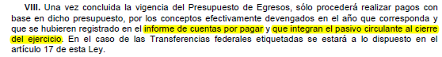

4. Deuda Pública y Obligaciones
Se revelará:
a) La información detallada de cada Financiamiento u Obligación contraída en los términos del Título Tercero Capítulo Uno de la Ley de Disciplina Financiera de las Entidades Federativas y Municipios, incluyendo como mínimo, el importe, tasa, plazo, comisiones y demás accesorios pactados.
NO APLICA

Fundamento Artículo 25 LDF
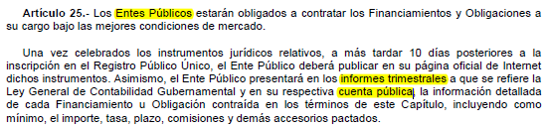

5. Obligaciones a Corto Plazo
Se revelará:
a) La información detallada de las Obligaciones a corto plazo contraídas en los términos del Título Tercero Capítulo Uno de la Ley de Disciplina Financiera de las Entidades Federativas y Municipios, incluyendo por lo menos importe, tasas, plazo, comisiones y cualquier costo relacionado, así mismo se deberá incluir la tasa efectiva.
NO APLICA

Fundamento Artículo 31 LDF
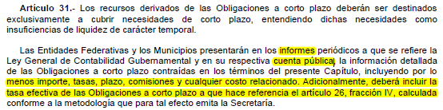

6. Evaluación de Cumplimiento
Se revelará:
a) La información relativa al cumplimiento de los convenios de Deuda Garantizada.
NO APLICA

Fundamento Artículo 40 LDF
